**LAPORAN KULIAH KERJA PRAKTIK**

**ANALISA KEKURANGAN SISTEM PELAYAN PASANG BARU DAN PELAYANAN LAINNYA DI PDAM GIRI MENANG**



**OLEH:**

**MUHAMMAD RIDHO HANSYAH**

**1610520060**

**PROGRAM STUDI ILMU KOMPUTER**

**FAKULTAS TEKNIK DAN KESEHATAN**

**UNIVERSITAS BUMIGORA**

**MATARAM**

**2019**

**LEMBAR PENGESAHAN**

NAMA : MUHAMMAD RIDHO HANSYAH

NIM : 1610520060

PROGRAM STUDI : ILMU KOMPUTER

FAKULTAS : TEKNIK DAN KESEHATAN

JENJANG : STRATA SATU (S1)

LOKASI KKP : PDAM GIRI MENANG

|  |  |
| --- | --- |
| **Menyetujui** | |
| Pembimbing, | Pendamping, |
|  |  |
| **Kartarina, M.Kom** | **Andi Fajar Nugraha** |
| NIK. 10.6.132 | NIP. 2016.04.331 |
| Mengetahui | |
| Ketua Program Studi  S1 Ilmu Komputer, | Kepala Bagian IT  PDAM Giri Menang |
|  |  |
| **Heroe Santoso, M.Kom** | **Rama Waskita, A.Md** |
| NIK. 96.6.64 | NIK. 99.03.158 |

# Kata Pengantar

Puji syukur penulis panjatkan kehadirat Allah SWT yang masih memberikan nikmat Iman dan Islam kepada kita semua, dan tidak lupa salam serta shalawat semoga tercurahkan kepada Nabi Muhammad SAW beserta keluarganya dan para sahabat-Nya. Alhamdulillah, karena dengan rahmat, hidayah serta inayah-Nya penulis dapat melaksanakan kegiatan Kuliah Kerja Praktek (KKP) dan menyelesaikan penyusunan laporan KKP ini.

Laporan kuliah kerja praktek (KKP) ini berisi tentang kegiatan mahasiswa selama berada di lokasi KKP, yaitu PDAM Giri Menang. Dimulai dari tanggal 01 Agustus 2019 sampai dengan tanggal 30 Agustus 2019.

Laporan KKP ini telah penulis susun dengan maksimal dan mendapatkan bantuan dari berbagai pihak sehingga dapat memperlancar pembuatan laporan ini. Untuk penulis ucapkan terimakasih kepada semua pihak yang telah mendukung terlaksananya KKP:

1. Bapak Ir. Anthony Anggarawan, M.T., Ph.D selaku Rektor Universitas Bumigora Mataram.
2. Bapak Heroe Santoso, M.Kom selaku Ketua Program Studi S1 Ilmu Komputer Universitas Bumigora Mataram.
3. Ibu Kartarina, M.Kom selaku dosen Pembimbing KKP.
4. Bapak Rama Waskita, A.Md selaku Kepala Bagian IT dan pendamping KKP Bapak Andi Fahar Nugraha yang telah menerima dan membimbing saya sebagai peserta KKP dengan segala ketulusan hati.
5. Seluruh pegawai PDAM Giri Menang yang selama kegiatan KKP selalu memberikan motivasi dan banyak pelajaran.
6. Ibu Anggi yang memberikan dukungan berupa materi.
7. Rekan – rekan seperjuangan angkatan 2016 Rizka, Ezi, Alda, Bagus, Moncar, Dzuna, Aan, dll.

Penulis menyadari bahwa di dalam pelaksanaan KKP maupun penyusunan laporan terdapat banyak kekurangan sehingga masih jauh dari sempurna. Oleh karena itu sebagai kritik dan saran yang bersifat membangun sangat penulis harapkan guna untuk mengingatkan dan memperbaiki pembuatan laporan pada tugas yang lain dan pada waktu mendatang.

Dengan segala kerendahan hati, penulis juga mohon maaf atas segala kesalahan yang telah penulis perbuat selama pelaksanaan kegiatan KKP baik yang disengaja maupun tidak sengaja. Akhir kata semoga laporan ini dapat memberi manfaat bagi pembaca umumnya dan bagi penulis pada khususnya.

# DAFTAR ISI

**HALAMAN JUDUL**

**LEMBAR PENGESAHAN**

Kata Pengantar i

DAFTAR ISI ii

DAFTAR GAMBAR iv

DAFTAR TABEL v

DAFTAR LAMPIRAN vi

BAB I PENDAHULUAN 1

1.2 Definisi Kuliah Kerja Praktek (KKP) 2

1.3 Tujuan dan Manfaat Kuliah Kerja 2

1.3.1 Tujuan Kuliah Kerja Praktek (KKP) 2

1.3.2 Manfaat Kuliah Kerja Praktek (KKP) 3

1.4 Lokasi Kuliah Kerja Praktek (KKP) 3

1.5 Waktu Pelaksanaan 3

1.6 Sistematika Penulisan 3

BAB II PROFIL PERUSAHAAN 5

2.2 Visi dan Misi PDAM Giri Menang 6

2.2.1 Visi 6

2.2.2 Misi 6

2.3 Struktur Organisasi 7

BAB III DESKRIPSI TUGAS 8

3.1 Gambaran Umum Kegiatan KKP 8

3.2 Identifikasi Masalah 8

3.3 Batasan Masalah 9

3.4 Uraian Tugas 9

3.4.1 Mempersiapkan dokumen dan data pendukung. 9

3.4.2 Analisa aplikasi Pelayanan. 9

3.4.3 Pembuatan *Flowchart*. 9

3.4.4 Pembuatan *Prototype*. 9

3.5 Hasil Observasi 9

BAB IV PAPARAN TUGAS 10

4.1 Analisa Sistem 10

4.2 Flowchart 10

4.3 Prototype 11

4.4 Deskripsi Aplikasi Pasang Baru & Pelayanan Lainnya 11

4.5 Analisa Aplikasi Pasang Baru & Pelayanan Lainnya 12

4.5.1 Pasang Baru 12

4.5.2 Pengaktifan Kembali 18

4.5.3 Balik Nama 24

4.5.4 Pindah Meter 25

4.5.5 Tangki Air 26

4.5.6 Meter Hilang 29

4.5.7 Penjualan Air 30

4.5.8 Pencurian Air 31

4.5.9 Track Pelanggan Pelayanan Lainnya 36

BAB V KESIMPULAN 40

5.1 Kesimpulan 40

5.2 Saran 40

DAFTAR REFERENSI

**LAMPIRAN**

# DAFTAR GAMBAR

**Gambar 4.1 Gambar Flowchart Baru Form Pendaftaran Pasang Baru** 13

**Gambar 4.2** **Prototype Form Pendaftaran Pasang Baru “YA”** 14

**Gambar 4.3 Prototype Form Pendafttaran Pasang Baru “TIDAK”** 15

**Gambar 4.4 Flowchart Hapus Data Pelanggan** 17

**Gambar 4.5 Flowchart Putus DOP** 19

**Gambar 4.6 Flowchart Putus Rampung** 21

**Gambar 4.7 Flowchart Putus Sementara** 23

**Gambar 4.8 Prototype Baru Pindah Meter** 26

**Gambar 4.9 Flowchart Baru Layanan Tangki Air** 27

**Gambar 4.10 Prototype Baru Tangki Air** 29

**Gambar 4.11 Flowchart Baru Layanan Pencurian Air** 32

**Gambar 4.12 Flowchart Pengaktifan Kembali namun melakukan pencurian air** 33

**Gambar 4.13 Alert Pencurian Air** 34

**Gambar 4.14 Prototype Baru Layanan Pencurian Air** 35

**Gambar 4.15 Track Pelanggan Pengaktifan Kembali** 36

**Gambar 4.16 Track Pelanggan Balik Nama** 37

**Gambar 4.17 Track Pelanggan Pindah Meter** 37

**Gambar 4.18 Track Pelanggan Tangki Air (Pelanggan)** 38

**Gambar 4.19 Track Pelanggan Tangki Air (Umum)** 38

**Gambar 4.20 Track Pelanggan Meter Hilang** 39

**Gambar 4.21 Track Pelanggan Pencurian Air** 39

# DAFTAR TABEL

**Tabel 4.1 Analisa Pendaftaran Pasang Baru** 12

**Tabel 4.2 Analisa Form Pasang Baru** 16

**Tabel 4.3 Analisa Pengaktifan Kembali** 19

**Tabel 4.4 Analisa Balik Nama** 24

**Tabel 4.5 Analisa Pindah Meter** 26

**Tabel 4.6 Analisa Tangki Air** 27

**Tabel 4.7 Analisa Tangki Air** 30

**Tabel 4.8 Analisa Penjualan Air** 30

**Tabel 4.9 Analisa Pencurian Air** 31

# DAFTAR LAMPIRAN

# BAB I

**PENDAHULUAN**

* 1. **Latar Belakang**

PDAM atau Perusahaan Daerah Air Minum merupakan salah satu unit usaha milik daerah, yang yang bergerak dalam distribusi air bersih bagi masyarakat umum. PDAM terdapat di setiap provinsi, kabupaten, dan kotamadya di seluruh Indonesia. PDAM merupakan perusahaan daerah sebagai sarana penyedia air bersih yang diawasi dan dimonitor oleh eksekutif maupun legislatif daerah (PDAM Giri Menang).

Universitas Bumigora Mataram merupakan salah satu perguruan tinggi di Mataram yang terus berusaha menghasilkan lulusan – lulusan yang ahli dalam bidang TI yang kedepannya dapat bersaing di dunia kerja dan dapat menciptakan lapangan kerja baik untuk dirinya maupun masyarakat di sekitarnya. Atas dasar tujuan inilah maka Universitas Bumigora Mataram mengadakan mata kuliah Kuliah Kerja Praktek (KKP), dimana mahasiswa/mahasiswi dapat mengambil mata kuliah ini diberi kesempatan untuk terjun langsung ke lapangan yakni dalam dunia kerja dan mengamati kegiatan kerja secara langsung.(Universitas Bumigora Mataram, 2019)

Dalam hal ini maka saya sebagai mahasiswa memilih PDAM Giri Menang sebagai tempat KKP, yang dimana PDAM Giri menang merupakan Perusahaan Jasa yang bergerak di bidang distribusi air bersih untuk Kota Mataram dan Kabupaten Lombok Barat yang telah mulai mengotomatisasi seluruh kegiatannya menggunakan komputer. Hal dapat menambah pengalaman penulis untuk melihat dan merasakan secara langsung bagaimana dunia kerja yang sebenarnya dan dapat mengimplementasikan ilmu yang diperoleh di kampus.

## Definisi Kuliah Kerja Praktek (KKP)

Kuliah Kerja Praktek (KKP) merupakan salah satu bentuk kegiatan lapangan yang umumnya dilakukan oleh sebuah perguruan tinggi negeri maupun swasta yang bertujuan untuk memberikan pengalaman kerja lapangan kepada mahasiswa agar mampu menyesuaikan diri setelah menyelesaikan masa studinya. Adapun pengalaman yang dimaksud yaitu bagaimana seorang mahasiswa bisa mengetahui hal – hal yang dilakukan dalam dunia kerja dan mengetahui cara menerapkan ilmu pengetahuan yang didapat selama masa perkuliahan didalam dunia kerja.

Dalam pelaksanaannya, peserta KKP dituntut untuk memiliki kemandirian, disiplin, tekun, inisiatif, dan tanggung jawab dalam menyelesaikan tugas – tugas yang diberikan selama proses KKP berlangsung. Kuliah Kerja Praktek (KKP) juga bisa menjadi sarana dalam mengembangkan kemampuan secara pengetahuan maupun mental agar mampu bersaing dalam dunia kerja yang sebenarnya.

## Tujuan dan Manfaat Kuliah Kerja

### Tujuan Kuliah Kerja Praktek (KKP)

Adapun tujuan Kuliah Kerja Praktek (KKP) yang dilaksanakan ini antara lain adalah sebagai berikut:

1. Menjalankan teori – teori dan praktek dalam bidang ilmu informatika.
2. Untuk menambahkan pengalaman dan pengetahuan agar mampu menyesuaikan diri di dunia kerja yang akan dihadapi nantinya.
3. Sebagai sarana untuk mengimplementasikan ilmu selama perkuliahannya di dunia kerja.
4. Meningkatkan kemampuan Analisa yang dapat menjawab permasalahan dengan tujuan langsung ke lapangan.

### Manfaat Kuliah Kerja Praktek (KKP)

Adapun manfaat yang diperoleh dengan adanya Kuliah Kerja Praktek (KKP) ini antara lain:

1. Dapat mengetahui gambaran tentang dunia kerja yang sesungguhnya.
2. Menambah wawasan serta pengetahuan dari permasalahan yang didapat di tempat KKP., dan
3. Mampu bekerja secara professional dan mampu bersosialisai dalam lingkungan kerja.

## Lokasi Kuliah Kerja Praktek (KKP)

Lokasi KKP ini dilaksanakan di PDAM Giri Menang yang bertempat di Jl. Pendidikan, No.39 Mataram, Nusa Tenggara Barat.

## Waktu Pelaksanaan

Kegiatan KKP ini dilaksanakan selama satu bulan yang dimulai pada hari Kamis 01 Agustus 2019 dan berakhir pada hari Kamis 30 Agustus 2019.

## Sistematika Penulisan

Sistematika penulisan laporan ini dibagi menjadi 5 (lima) bab yang dimana masing-masing bab telah dirancang dengan suatu tujuan tertentu.

Berikut ini adalah pernjelasan tentang masing – masing bab:

|  |  |  |
| --- | --- | --- |
| BAB I | : | PENDAHULUAN  Bab ini berisi tentang uraian latar belakang, definisi KKP, tujuan dan manfaat KKP, waktu pelaksanaan serta sistematika penulisan |
| BAB II | : | PROFIL PERUSAHAAN  Bab ini berisi uraian sejarah PDAM Giri Menang, visi dan misi serta struktur organisasi |
| BAB III | : | DESKRIPSI TUGAS  Bab ini berisi uraian deskripsi tugas, KKP dan jadwal kegiatan KKP. |
| BAB IV | : | PAPARAN TUGAS  Bab ini berisi tentang uraian mengenai pembuatan… |
| BAB V | : | PENUTUP  Bab ini berisi tentang kesimpulan dan saran |

# BAB II

**PROFIL TEMPAT KULIAH KERJA PRAKTEK**

**2.1 Sejarah Singkat**

Keberadaan PDAM Giri Menang yang sebelumnya dikenal dengan nama PDAM Kabupaten Lombok Barat lalu menjadi PDAM Giri Menang diawali dengan pembangunan Sistem Penyediaan Air Bersih di Kota Mataram pada tahun 1973 oleh Direktorat Teknik Penyehatan Departemen Pekerjaan Umum yang dibiayai dari APBN dan Buyers Credit dari Australia.

Berdasarkan Surat Keputusan Direktorat Jendral Cipta Karya Departemen PU No: 2/9/KPTS/CK/76 tanggal 20 Desember 1976 dibentuklah Badan Pengelola Air Minum (BPAM) dengan jangkauan pelayanan untuk Kecamatan Cakranegara, diperluas tahun 1978/1979. Kemudian berdasarkan Surat Keputusan Dirjen Cipta Karya Departemen PU No. 37/9/KPTS/CK/1981 tanggal 1 April 1981 BPAM Mataram berubah menjadi BPAM Lombok Barat.

Untuk mengantisipasi rencana penyerahan asset yang dikelola oleh PDAM kepada Pemerintah Daerah tahun 1980 Bupati Lombok Barat Bersama DPRRD Tk. II Lombok Barat menetapkan PERDA Nomor 6 tentang pendirian PDAM Kabupaten Lombok Barat. Baru pada tahun 1986 sarana dan prasarana serta fasilitas air bersih dikelola oleh BPAM resmi seluruhnya diserahkan oleh Menteri PU kepada Bupati Lombok Barat melalui SK Gubernur NTB Nomor 166/KPTS/1986 tanggal 26 April 1986. Pada tahun 1988 Perda Nomor 6 Tahun 1980 dirubah dan disempurnakan dengan Perda Nomor 1 tahun 1988 tentang pendirian PDAM Kapubaten Lombok Barat.

Berdasrkan UU Nomor 4 tahun 1993 tanggal 26 Juli 1993 tentang pembentukan Kota Mataram, tonggak sejarah awal berpisahkan Kabupaten Lombok Barat dengan Kota Mataram sekaligus konsekuensi pembagian asset. Menyadari dan berpedoman pada Instruksi Menteri Dalam Negeri Nomor 3 Tahun 1993, disepakati kepemilikan

PDAM secara Bersama oleh kedua Pemerintahan dengan ditandatanganinya Surat Keputusan Bersama Bupati Lombok Barat dan Walikota Mataram Nomor 1998/3/KPPS/1998 dengan promosi pembagian 65% untuk Kabupaten Lombok Barat dan 35% untuk Kota Mataram. Sejarah akan mencatat PDAM Menang Mataram yang pertama di Indonesia dimiliki oleh dua Pemerintahan. Kemudian berdasarkan Perda Kabupaten Lombok Barat Nomor 4, nama Perusahaan Daerah Air Minimum (PDAM) Menang Mataram berubah nama menjadi Perusahaan Daerah Air Minum (PDAM) Giri Menang.

## 2.2 Visi dan Misi PDAM Giri Menang

### 2.2.1 Visi

Menjadi Perusahaan Pelayanan Air Minum terbaik berwawasan lingkungan, pelayanan prima dan akuntabel.

### 2.2.2 Misi

1. Pemenuhan kebutuhan penyediaan air minnum masyarakat diseluruh wilayah Lombok Barat dan Kota Mataram berstandar kualitas, kuantitas, dan kontiunitas dan akuntabel.
2. Pelayanan pelanggan berbasis informasi dan teknologi.
3. Peningkatan kualitas SDM.
4. Pelestarian sumber air baku dan pemberdayaan masyarakat sekitar sumber.

## 2.3 Struktur Organisasi

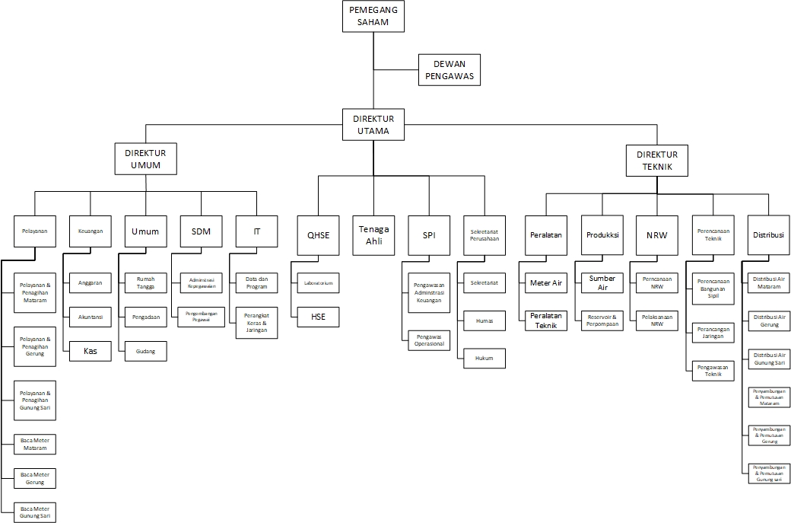

**Gambar 2.1 Struktur Organisasi[1]**

# BAB III

**DESKRIPSI TUGAS**

## Gambaran Umum Kegiatan KKP

Kegiatan Kuliah Kerja Praktek (KKP) dilaksanakan di PDAM Giri Menang yang dimulai pada hari Kamis, 01 Agustus 2019 dan berakhir pada hari Jum’at, 30 Agustus 2019. Jadwal kehadiran dilaksanakan setiap hari kecuali hari Sabtu dan Minggi, hari libur nasional dan hari besar keagamaan.

Jam kerja peserta KKP mengikuti jam kerja yang berlaku di kantor tersebut. Peserta KKP memulai kegiatan pada pukul 07:30 dan berakhir pukul 12:00 untuk hari Senin – Kamis, untuk hari Jum’at dimulai pada pukul 07:00 dan berakhir pada pukul 11:00.

Penulis ditempatkan pada salah satu bagian yang ada di PDAM Giri Menang yaitu di Bagian IT divisi Pusat Data Elektronik (PDE). Tugas utama yang dikerjakan dalam kegiatan KKP ini adalah menganalisa kekurangan aplikasi Pelayanan Pasang Baru & Lainnya untuk menemukan kekurangan aplikasi dan membantu meningkatkan pelayanan di kantor tersebut.

## Identifikasi Masalah

Berdasarkan tugas yang telah diberikan oleh pihak PDAM Giri Menang dan observasi langsung pada aplikasi, diperoleh beberapa masalah pada aplikasi Layanan Pasang Baru dan Pelayanan Lainnya, yaitu:

1. Ketidak sesuaian pada masukan (*input*) pada banyak form.
2. Data yang menumpuk tidak di hapus pada sistem karena pelanggan tidak menyelesaikan layanannya.
3. Proses layanan pada beberapa layanan yang masih kurang tepat.
4. Form keluaran (*output*) yang tetap tercetak walaupun data yang diinputkan salah.
5. Tidak ada track pelanggan pada Pelayanan Lainnya.

## Batasan Masalah

Berikut adalah batasan masalah yang diperoleh dari identifikasi maslah diatas:

1. Hanya melakukan Analisa software, tidak melakukan pergantian pada script coding.
2. Analisa hanya menyertakan flowchart baru dari hasil Analisa dan prototype baru pada tampilan (bila ada).

## Uraian Tugas

### Mempersiapkan dokumen dan data pendukung.

### Analisa aplikasi Pelayanan.

### Pembuatan *Flowchart*.

### Pembuatan *Prototype*.

## Hasil Observasi

Hasil Pengamatan penulis setelah melakukan kegiatan KKP di PDAM Giri Menang adalah hampir seluruh pengolahan data yang dilakukan telah menggunakan sistem yang terkomputerasi, misalnya untuk transaksi tunai dan non-tunai menggunakan system aplikasi berbasis desktop dan web. Untuk aplikasi Pelayanan Pasang Baru dan Pelayanan Lainnya berbasis website yang telah digunakan sejak tahun 2018.

Melihat masih ada kekurangan atau *error* pada aplikasi ini, seperti untuk layanan pasang baru tidak ada informasi rekening air PDAM dari tetangga terdekat berdasarkan Rayon untuk memudahkan petugas untuk melakukan layanan pasang baru, maka Analisa kembali dibutuhkan untuk mengatasi masalah pada system yang telah dibuat agar aplikasi dapat berkerja lebih baik dan efisien untuk kedepannya.

# BAB IV

**PAPARAN TUGAS**

## Analisa Sistem

Analisa Sistem adalah penguraian dari suatu sistem informasi yang utuh ke dalam bagian-bagian komponennya dengan maksud untuk mengidentifikasikan dan mengevaluasi permasalahan, kesempatan, hambatan yang terjadi dan kebutuhan yang diharapkan sehingga dapat diusulkan perbaikan. Mengidentifikasi (mengenal) masalah merupakan langkah pertama yang dilakukan dalam tahap analisis sistem. Masalah dapat didefinisikan sebagai suatu pertanyaan yang diinginkan untuk dipecahkan.

## Flowchart

*Flowchart* adalah untaian simbol gambar (chart) yang menunjukkan aliran (*flow*) dari proses terhadap data (Suarga, 2003:6). Flowchart membantu analis dan programmer untuk memecahkan masalah ke dalam segmen-segmen yang lebih kecil dan membantu dalam menganalisis alternatifalternatif lain dalam pengoperasian. *Flowchart* digunakan untuk menggambarkan prosedur sistem, baik sistem berjalan ataupun sistem yang akan diusulkan. *Flowchart* dapat digunakan sebagai alat bantu komunikasi dan untuk dokumentasi. Menurut Rachmat (2010), pada saat akan menggambar suatu *flowchart*, analis sistem atau programmer dapat mengikuti pedoman sebagai berikut:

1. *Flowchart* sebaiknya digambar dari atas ke bawah dan mulai dari bagian kiri dari suatu halaman.
2. Kegiatan di dalam *flowchart* harus dijelaskan dengan jelas.
3. Harus ditunjukkan dari mana kegiatan akan dimulai dan di mana akan berakhirnya.
4. Masing-masing kegiatan dalam *flowchart* sebaiknya menggunakan suatu kata yang mewakili suatu pekerjaan
5. Masing-masing kegiatan di dalam *flowchart* harus di dalam urutan yang tepat.
6. Kegiatan yang terpotong dan akan di tempat lain harus ditunjukkan dengan jelas menggunakan simbol penghubung. (Dalam & Sistem, n.d.)

## Prototype

Prototype adalah proses merancang sebuah model dari suatu sistem, bisa diaktakan sebagai bentuk awal (contoh) atau standar ukuran untuk suatu objek yang akan dikerjakan nanti. Dengan metode prototyping, pengembang dan pelanggan dapat saling berinteraksi selama proses dan menentukan hasil yang terbaik.

## Deskripsi Aplikasi Pasang Baru & Pelayanan Lainnya

Aplikasi Pasang Baru merupakan aplikasi layanan yang dibuat oleh PDAM Giri Menang berbasis web yang berfungsi untuk mempermudah pelayanan pada masyarakat yang ingin menggunakan layanan. Aplikasi ini terdiri dari beberapa layanan sebagai berikut:

* Pasanag Baru
* Pengaktifan Kembali
* Balik Nama
* Pindah Meter
* Tangki Air
* Meter Hilang
* Penjualan Air
* Pencurian Air

## Analisa Aplikasi Pasang Baru & Pelayanan Lainnya

### Pasang Baru

#### 4.5.1.1 Form Pendaftaran Pasang Baru

Berikut adalah hasil Analisa dari Form Pendaftaran Pasang Baru:

|  |  |  |
| --- | --- | --- |
| **Masalah** | **Penyelesaian** | **Alasan** |
| 1. Tidak ada fitur bagi pelanggan baru yang tidak mengetahui mengetahui rekening air tetangga terdekat. 2. Tidak ada kejelasan data yang tidak boleh kosong saat pertama kali di akses. 3. Banyak karakter yang tidak sesuai dengan data yang di inputkan pada textbox. | 1. Masalah pertama: Menambah 2 radio button, 1 radio button untuk pelanggan yang mengetahui rekening air terdekat dan 1 radio button untuk orang yang tidak mengetahui rekening air terdekat. 2. Masalah kedua: Pada tiap label dengan data yang tidak boleh kosong, ditambah karakter khusus bintang berwarna merah (*). 3. Masalah ketiga: Pada textbox di isi dengan karakter yang sesuai dengan data yang harus di masukan, seperti karakter angka, huruf dan khsusus. | 1. Tampilan user interface yang masih kurang lengkap untuk pelanggan yang baru pertama kali mengakses website. 2. Masih banyak textbox yang tidak sesuai dengan data yang akan dimasukan. |

**Tabel 4.1 Analisa Pendaftaran Pasang Baru**

#### Flowchart Baru Form Pendaftaran Pasang Baru

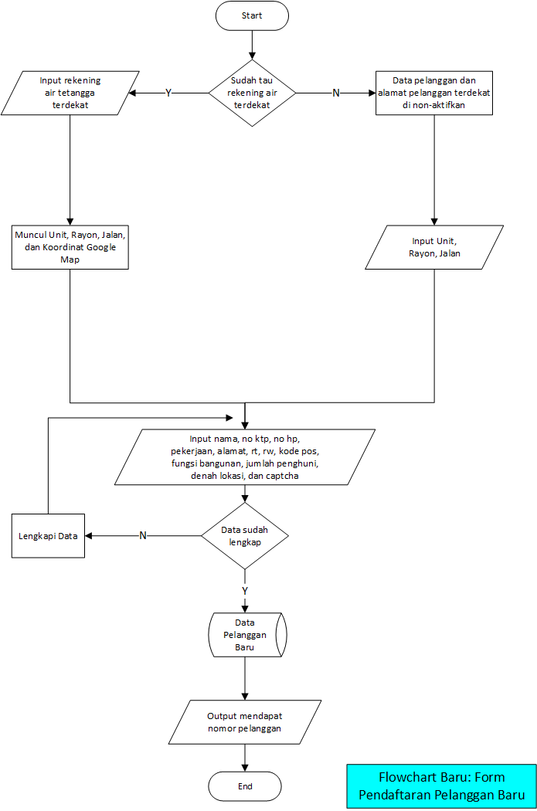

**Gambar 4.1 Gambar Flowchart Baru Form Pendaftaran Pasang Baru**

Penjelasan:

Alur pada flowchart diatas dimulai saat user pertama kali mengakses website. User menginputkan data rekening air pelanggan terdekat di sekitar tempat tinggal. Namun jika tidak mengetahui rekening pelanggan terdekat, pelanggan baru bisa lanjut menginputkan data diri. Setelah menginputkan data diri maka system akan mengecek apakah seluruh data yang harus di masukan sudah di inputkan, jika data diri yang harus dimasukan belum di inputkan maka harus di isikan hingga benar. Jika sudah benar baru dapat dimasukan ke dalam database. Jika data telah berhasil di inputkan maka akan memperoleh nomor rekening air baru yang menandakan bahwa proses pendaftaran online telah berhasil dilakukan.

#### Prototype Form Pendaftaran Pasang Baru

* Prototype jika pilihan radio button “YA”:

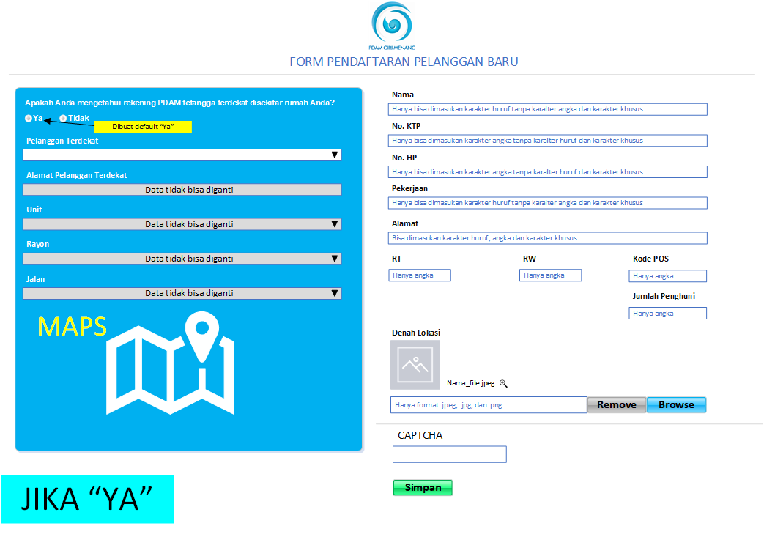

**Gambar 4.2** **Prototype Form Pendaftaran Pasang Baru “YA”**

Prototype diatas merupakan tampilan prototype yang akan muncul jika kita meng-klik pilihan radio button “YA” saat pendaftaran pasang baru. Tampilan yang perlu diisi hanya nomer meter air pelanggan terdekat.

* Prototype jika pilihan radio button “TIDAK”:

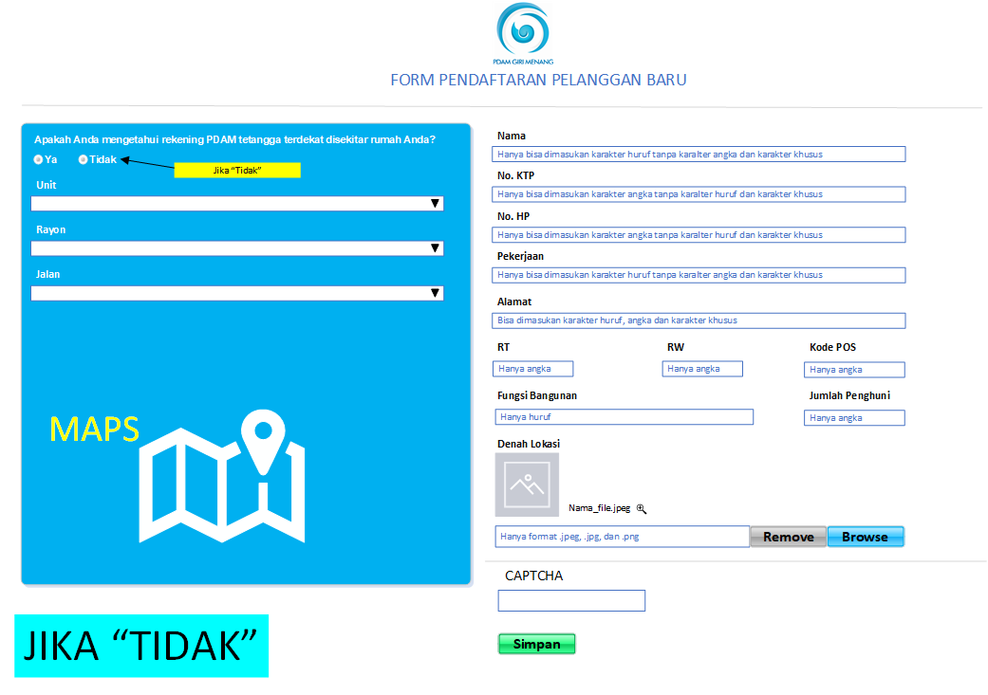

**Gambar 4.3 Prototype Form Pendafttaran Pasang Baru “TIDAK”**

Sedangkan ini merupakan tampilan jika meng-klik pilihan radio button “TIDAK”. Sehingga yang dimasukan adalah Unit, Rayon, dan Jalan dari pelanggan terdekat disekitar rumah kita.

#### Form Pasang Baru

Berikut adalah hasil Analisa dari Form Layanan Pasang Baru:

|  |  |  |
| --- | --- | --- |
| **Masalah** | **Penyelesaian** | **Alasan** |
| 1. Banyak inputan yang tidak sesuai form saat di inputkan, baik melalui keyboard atau Copy & Paste. 2. Penumpukan data pelanggan yang belum diproses dari tahun – tahun sebelumnya. 3. Tidak ada rincian dana untuk Kebutuhan Peralatan Standar dan bila Peralaran Standar ada yang di hapus, Biaya Standar tidak berkurang. 4. Pembayaran Pasang Baru bila pembayaran masih kurang dari total pembayaran, data masih di simpan dan mencetak kwitansi. | 1. Masalah pertama: Memperbaiki inputan yang di isi oleh user dan membuat kontrol data saat proses di dalam system, untuk mengantisipasi data yang salah di inputkan oleh user. Dan memberikan alert kepada user jika data yang dimasukan memang salah. 2. Membuatkan proses penghapusan secara otomatis untuk data – data yang telah melewati batas masa penyimpanan data pada beberapa form. 3. Memberikan rincian harga untuk peralatan standar seperti pada alat tambahan. 4. Memperbaiki error pada codingan jika kembalian masih negative (-), maka proses cetak kwitansi tidak bisa dilakukan. | 1. Walau data yang di inputkan salah, tapi data tetap dapat di inputkan dan tidak ada pemberitahuan data salah dimasukan atau error. 2. Data yang salah dimasukan dapat menghambat proses pelayanan. 3. Kurangnya rincian biaya yang harus dikeluarkan oleh pelanggan. |

**Tabel 4.2 Analisa Form Pasang Baru**

#### Flowchart Hapus Data Pelayanan

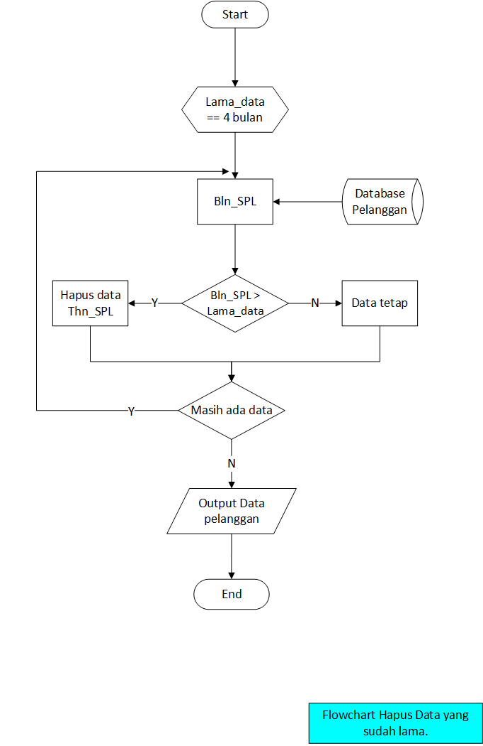

**Gambar 4.4 Flowchart Hapus Data Pelanggan**

Penjelasan:

Flowchart ini dimulai dengan pendeklarasian awal tenggat waktu saat data itu akan dihapus secara otomatis (contoh: batas 4 bulan). Lalu di proses sebuah data pelanggan yang diambil dari database untuk dibandingkan dengan batas tenggat waktu yang sudah dibuat. Dibuat sebuah kondisi, jika data pelanggan lebih lama dari batas waktu yang telah ditentukan, maka data pelanggan itu akan di hapus secara otomatis, contoh: pelanggan A mendaftar di bulan Januari (bulan ke 1), maka dengan kondisi batas waktu, pada bulan Mei (bulan ke 5) data itu akan terhapus. Jika kondisi tidak terpenuhi, maka data akan tetap di simpan. Lalu dibuatkan kondisi lagi, apakah masih ada data yang belum di proses, jika masih ada maka balik mencari data yang belum cek, jika tidak maka akan ditampilkan data pelanggan yang masih bisa di proses untuk melanjutkan pemasang air PDAM.

### Pengaktifan Kembali

Berikut adalah hasil Analisa dari Form Layanan Pasang Baru:

|  |  |  |
| --- | --- | --- |
| **Masalah** | **Penyelesaian** | **Alasan** |
| 1. Banyak inputan yang tidak sesuai form saat di inputkan, baik melalui keyboard atau Copy & Paste. 2. Tidak ada fitur untuk *track* telah sampai mana pelayanan telah dilakukan. 3. Lama pelanggan pasif dapat dimanipulasi oleh user karena tidak dibuat secara otomatis berdasarkan tanggal terakhir di DOP. 4. Tidak ada alert apakah pelanggan telah melakukan pencurian air 5. Pembayaran Pengaktifan Kembali bila pembayaran masih kurang dari total pembayaran, data masih di simpan dan mencetak kwitansi. 6. Banyak data yang tidak selesai di proses dari beberapa tahun belakang. 7. Data kwitansi Pengaktifan Kembali pada Berita Acara masih di tulis manual yang seharusnya sudah bisa di masukan secara otomatis. | 1. Masalah pertama: Memperbaiki inputan yang di isi oleh user dan membuat kontrol data saat proses di dalam system, untuk mengantisipasi data yang salah di inputkan oleh user. Dan memberikan alert kepada user jika data yang dimasukan memang salah. 2. Menambahkan satu fitur track pada Pelayanan Lain untuk mengecek sudah sampai mana Pelayanan Kembali. 3. Membuat lama pelanggan pasif secara otomatis terisi, dengan waktu yang dimasukan berdasarkan kapan waktu DOP pelanggan. 4. Membuat alert yang muncul secara otomatis saat pelanggan yang melakukan pengaktifan kembali ternyata telah terindifikasi telah melakukan pencurian air. Sehingga biaya yang dikeluarkan akan ditambah dengan besaran denda karena melakukan pencurian air. 5. Memperbaiki error pada codingan jika kembalian masih negative (-), maka proses cetak kwitansi tidak bisa dilakukan. 6. Membuat sebuah proses penghapusan data untuk pelanggan yang tidak menyelesaikan pelayanannya. 7. Menginputkan data – data yang seharusnya bisa dimasukan secara otomatis oleh sistem. | 1. Walau data yang di inputkan salah, tapi data tetap dapat di inputkan dan tidak ada pemberitahuan data salah dimasukan atau error. 2. Memudahkan user untuk mengetahui sudah sampai mana pelayanan berlangsung. 3. Mengantisispasi lolosnya pelaku pencurian air dari kewajiban membayar denda. 4. Banyak data yang menumpuk. |

**Tabel 4.3 Analisa Pengaktifan Kembali**

#### Flowchart Baru Pengaktifan Kembali

1. Putus DOP

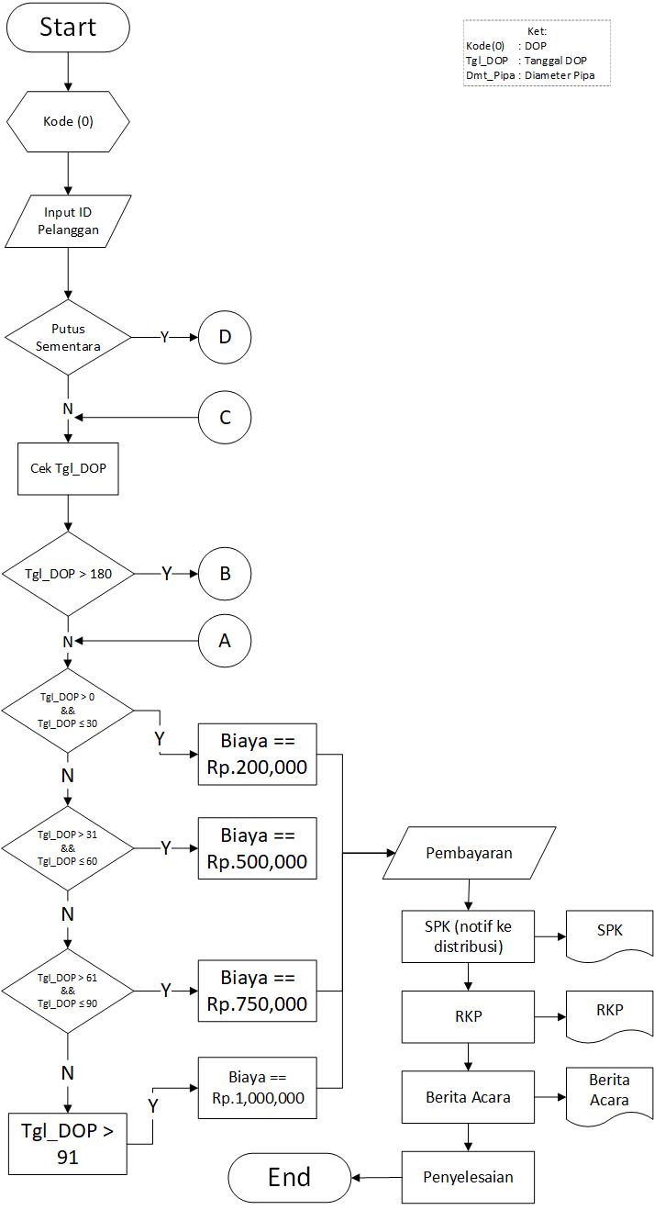

**Gambar 4.5 Flowchart Putus DOP**

Penjelasan:

Flowchart ini dimulai dengan mendeklarasikan nilai pada Layanan Pengaktifan Kembali. Pengaktifan Kembali dibagi menjadi 3 sub, DOP dengan kode nol (0); Putus Rampung dengan kode dua (2); dan Putus Sementara dengan kode tiga (3). Untuk flowchart diatas di deklarasikan dengan nilai 0. Lalu menginputkan ID Pelanggan yang akan melakukan layanan Pengaktifan Kembali. Berdasarkan ID pelanggan, di cek apakah pelanggan tersebut telah melakukan layanan Putus Sementara sebelumnya atau belum. Jika ya, maka proses selanjutnya akan lanjut ke proses D, jika tidak maka akan di cek kapan tanggal water meter pelanggan tersebut di DOP. Selanjutnya akan di cek apakah tanggal DOP pelanggan sudah melebihi batas waktu sebelum dilakukannya prosedur Putus Rampung. Jika ya, maka akan dilanjutkan ke proses B, jika tidak maka akan di cek kondisi sudah berapa lama pelanggan tersebut di DOP. Jika lama waktu DOP antara 0 sampai 30 hari, maka biaya yang dikeluarkan adalah Rp. 200,000.00. Jika tidak, waktu DOP antara 31 sampai 60 hari, maka biaya yang dikeluarkan adalah Rp. 500,000.00. Jika tidak, waktu DOP antara 61 sampai 90 hari, maka biaya yang dikeluarkan adalah Rp. 750,000.00. Dan jika waktu DOP lebih dari 91 hari, maka biaya yang dikeluarkan adalah Rp. 1,000,000.00. Selanjutnya melakukan proses pembayaran sesuai dengan besaran biaya yang sudah dibebankan. Setelah melakukan pembayaran maka akan dilakukan proses Surat Perintah Kerja (SPK) ke bagian distribusi untuk diteruskan, dan akan mencetak SPK kepada orang lapangan. Setelah itu lanjut ke proses Rencana Keperluan Peralatan (RKP) dan akan mencetak formulir RKP. Lalu proses selanjutnya adalah Berita Acara dan akan mencetak Berita Acara agar proses Pelayanan dapat dilakukan. Dan yang terakhir adalah penyelesaian untuk mengkonfirmasi pada sistem bahwa kegiatan telah selesai dilaksanakan.

1. Putus Rampung

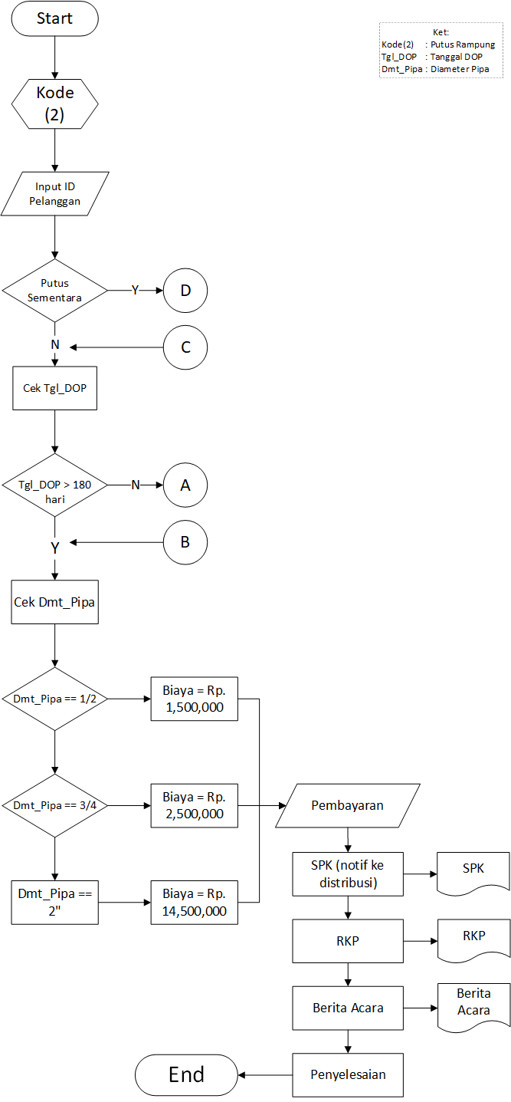

**Gambar 4.6 Flowchart Putus Rampung**

Penjelasan:

Flowchart ini dimulai dengan mendeklarasikan nilai pada Layanan Pengaktifan Kembali. Pengaktifan Kembali dibagi menjadi 3 sub, DOP dengan kode nol (0); Putus Rampung dengan kode dua (2); dan Putus Sementara dengan kode tiga (3). Untuk flowchart diatas di deklarasikan dengan nilai 2. Lalu menginputkan ID Pelanggan yang akan melakukan layanan Pengaktifan Kembali. Berdasarkan ID pelanggan, di cek apakah pelanggan tersebut telah melakukan layanan Putus Sementara sebelumnya atau belum. Jika ya, maka proses selanjutnya akan lanjut ke proses D, jika tidak maka akan di cek kapan tanggal water meter pelanggan tersebut di DOP. Selanjutnya akan di cek apakah tanggal DOP pelanggan sudah melebihi batas waktu sebelum dilakukannya prosedur Putus Rampung. Jika tidak, maka akan dilanjutkan ke proses A, dan jika ya aka akan dilakukan pengecekan Diameter Pipa dengan ukuran seperti apa yang digunakan pelanggan sebelumya. Selanjutnya akan dicek kondisi berdasarkan ukuran Diameter Pipa pelanggan, jika pelanggan menggunakan Diameter Pipa ukuran ½, maka pelanggan akan dikenakan biaya pengaktifan kembali sebesar Rp. 1,500,000.00; jika tidak, pelanggan menggunakan Diameter Pipa ukuran ¾, maka pelanggan akan dikenakan biaya pengaktifan kembali sebesar Rp. 2,500,000.00; dan jika tidak, pelanggan menggunakan Diameter Pipa ukuran 2”, maka pelanggan akan dikenakan biaya pengaktifan kembali sebesar Rp. 14,500,000.00. Setelah mengetahui besaran biaya pengaktifan kembali berdasarkan Diameter Pipa, selanjutnya pelanggan melakukan proses Pembayaran. Setelah melakukan pembayaran maka akan dilakukan proses Surat Perintah Kerja (SPK) ke bagian distribusi untuk diteruskan, dan akan mencetak SPK kepada orang lapangan. Setelah itu lanjut ke proses Rencana Keperluan Peralatan (RKP) dan akan mencetak formulir RKP. Lalu proses selanjutnya adalah Berita Acara dan akan mencetak Berita Acara agar proses Pelayanan dapat dilakukan. Dan yang terakhir adalah penyelesaian untuk mengkonfirmasi pada sistem bahwa kegiatan telah selesai dilaksanakan.

1. Putus Sementara

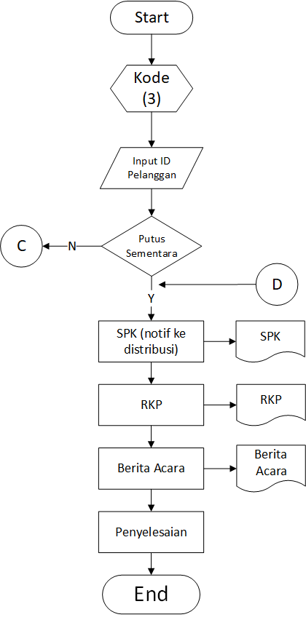

**Gambar 4.7 Flowchart Putus Sementara**

Penjelasan:

Flowchart ini dimulai dengan mendeklarasikan nilai pada Layanan Pengaktifan Kembali. Pengaktifan Kembali dibagi menjadi 3 sub, DOP dengan kode nol (0); Putus Rampung dengan kode dua (2); dan Putus Sementara dengan kode tiga (3). Untuk flowchart diatas di deklarasikan dengan nilai 3. Lalu menginputkan ID Pelanggan yang akan melakukan layanan Pengaktifan Kembali. Berdasarkan ID pelanggan, di cek apakah pelanggan tersebut telah melakukan layanan Putus Sementara sebelumnya atau belum. Jika ya, maka proses selanjutnya akan lanjut ke proses SPK, jika tidak maka akan lanjut ke proses C. Pada proses SPK (Surat Kerja Lapangan) akan diberikan notifikasi pada bagian distribusi untuk diteruskan, dan akan mencetak SPK kepada orang lapangan. Setelah itu lanjut ke proses Rencana Keperluan Peralatan (RKP) dan akan mencetak formulir RKP. Lalu proses selanjutnya adalah Berita Acara dan akan mencetak Berita Acara agar proses Pelayanan dapat dilakukan. Dan yang terakhir adalah penyelesaian untuk mengkonfirmasi pada sistem bahwa kegiatan telah selesai dilaksanakan.

### Balik Nama

Berikut adalah hasil Analisa dari Form Layanan Balik Nama:

|  |  |  |
| --- | --- | --- |
| **Masalah** | **Solusi** | **Alasan** |
| 1. Banyak inputan yang tidak sesuai form saat di inputkan, baik melalui keyboard atau Copy & Paste. 2. Terjadi penumpukan data yang belum selesai di proses. 3. Inputan harga masih bisa di ubah – ubah. 4. Biaya PPN bisa dimasukan ataupun tidak. | 1. Masalah pertama: Memperbaiki inputan yang di isi oleh user dan membuat kontrol data saat proses di dalam system, untuk mengantisipasi data yang salah di inputkan oleh user. Dan memberikan alert kepada user jika data yang dimasukan memang salah. 2. Masalah kedua: Membuatkan proses penghapusan secara otomatis untuk data – data yang telah melewati batas masa penyimpanan. 3. Masalah ketiga: Membuat harga tidak bisa diubah dengan harga yang telah ditentukan sebelumnya. 4. Membuat regulasi besaran PPN yang harus dikeluarkan. | 1. Banyak inputan yang masih salah isinya. 2. Tidak ada ketentuan dalam pengisian PPN. |

**Tabel 4.4 Analisa Balik Nama**

### Pindah Meter

Berikut adalah hasil Analisa dari Form Layanan Pindah Meter:

|  |  |  |
| --- | --- | --- |
| Masalah | Solusi | Alasan |
| 1. Banyak inputan yang tidak sesuai form saat di inputkan, baik melalui keyboard atau Copy & Paste. 2. Banyak data yang tidak selesai di proses menumpuk pada database. 3. Tidak ada standarisasi harga jika melewati jarak tertentu dengan harga tertentu. 4. Tidak ada data petugas lapangan dalam sistem. Jadi user hanya menuliskan nama petugas secara manual tanpa tahu apakah nama tersebut ada dalam database atau tidak. 5. Keperluan alat & barang yang sudah dibayarkan oleh pelanggan bisa di hapus, itu dapat menyebabkan kerugian kepada pelannggan, 6. Data kwitansi Pindah Meter pada Berita Acara masih ditulis secara manual yang seharusnya bisa terisi secara otomatis. | 1. Masalah pertama: Memperbaiki inputan yang di isi oleh user dan membuat kontrol data saat proses di dalam system, untuk mengantisipasi data yang salah di inputkan oleh user. Dan memberikan alert kepada user jika data yang dimasukan memang salah. 2. Membuat fitur penghapusan data secara otomatis yang telah diatur batas waktu sampai kapan data tersebut bisa disimpan secara otomatis. 3. Memberikan harga pada tiap jarak tertentu. Dan biaya tersebut akan berlipat jika melewati jarak maksimal dari harga yang sudah ditetapkan. 4. Membuat tabel untuk petugas yang menerima SPK, sehingga user tidak asal atau salah menginputkan nama petugas lapangan. 5. Memindahkan tombol Rencana Keperluan Peralatan di atas tombol Pembayaran sehingga pada Rencana Keperluan Peralatan petugas dapat mengecek kembali keperluan yang dibutuhkan. Baru setelah petugas menyetujui keperluan alat, Pembayaran dilakukan. 6. Menginputkan data – data yang dapat diinputkan secara otomatis oleh sistem pada lembar kwitansi. | 1. Masih banyak data yang tidak sesuai denga isi inputannya. 2. Banyak data yang menumpuk karena tidak selesai diproses. 3. Penentuan harga yang masih kurang tepat. 4. Data petugas lapangan yang tidak di inputkan. 5. Data keperluan alat yang sudah dibayar oleh pelanggan yang telah di bayar dapat di hapus. Sehingga pelanggan dapat mengalami kerugian. |

**Tabel 4.5 Analisa Pindah Meter**

#### Prototype Baru Pindah Meter

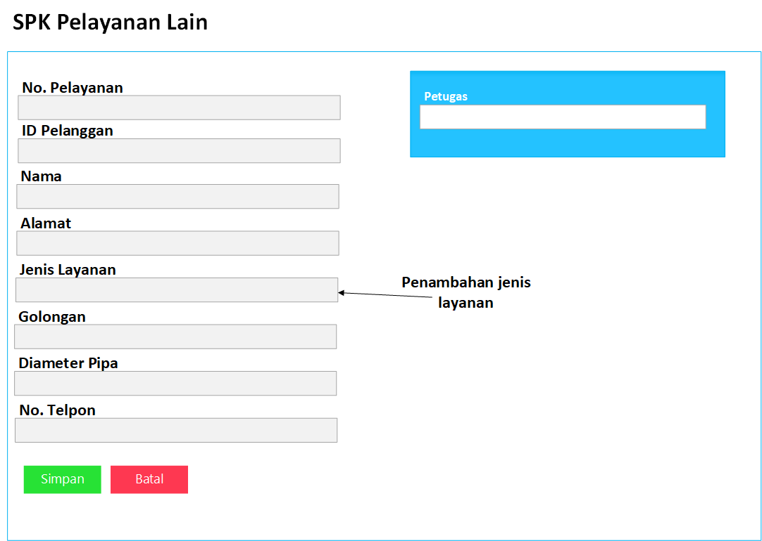

**Gambar 4.8 Prototype Baru Pindah Meter**

Pada tampilan Surat Perintah Kerja (SPK) ditambahkan jenis layanan apa yang sedang diproses agar memudahkan user dalam pemrosesan layanan.

### Tangki Air

Berikut adalah hasil Analisa dari Form Layanan Tangki Air:

|  |  |  |
| --- | --- | --- |
| **Masalah** | **Penyelesaian** | **Alasan** |
| 1. Banyak inputan yang tidak sesuai form saat di inputkan, baik melalui keyboard atau Copy & Paste. 2. Biaya PPN bisa dimasukan di inputkan ataupun tidak. 3. Tidak ada biaya dan volume penjualan tangka air. | 1. Masalah pertama: Memperbaiki inputan yang di isi oleh user dan membuat kontrol data saat proses di dalam system, untuk mengantisipasi data yang salah di inputkan oleh user. Dan memberikan alert kepada user jika data yang dimasukan memang salah. 2. Masalah kedua: Membuat regulasi apakah biaya PPN di isi atau tidak, Jika diisikan, besaran PPN akan muncul otomatis dan tidak bisa diisikan. 3. Masalah ketiga: Membuat regulasi yang jelas tentang besaran biaya tiap volume air yang dibeli. | 1. Masih banyak data yang tidak sesuai dengan isi inputannya. 2. Biaya standar yang dikeluarkan masih bisa diubah – ubah. |

**Tabel 4.6 Analisa Tangki Air**

#### Flowchart Baru Layanan Tangki Air

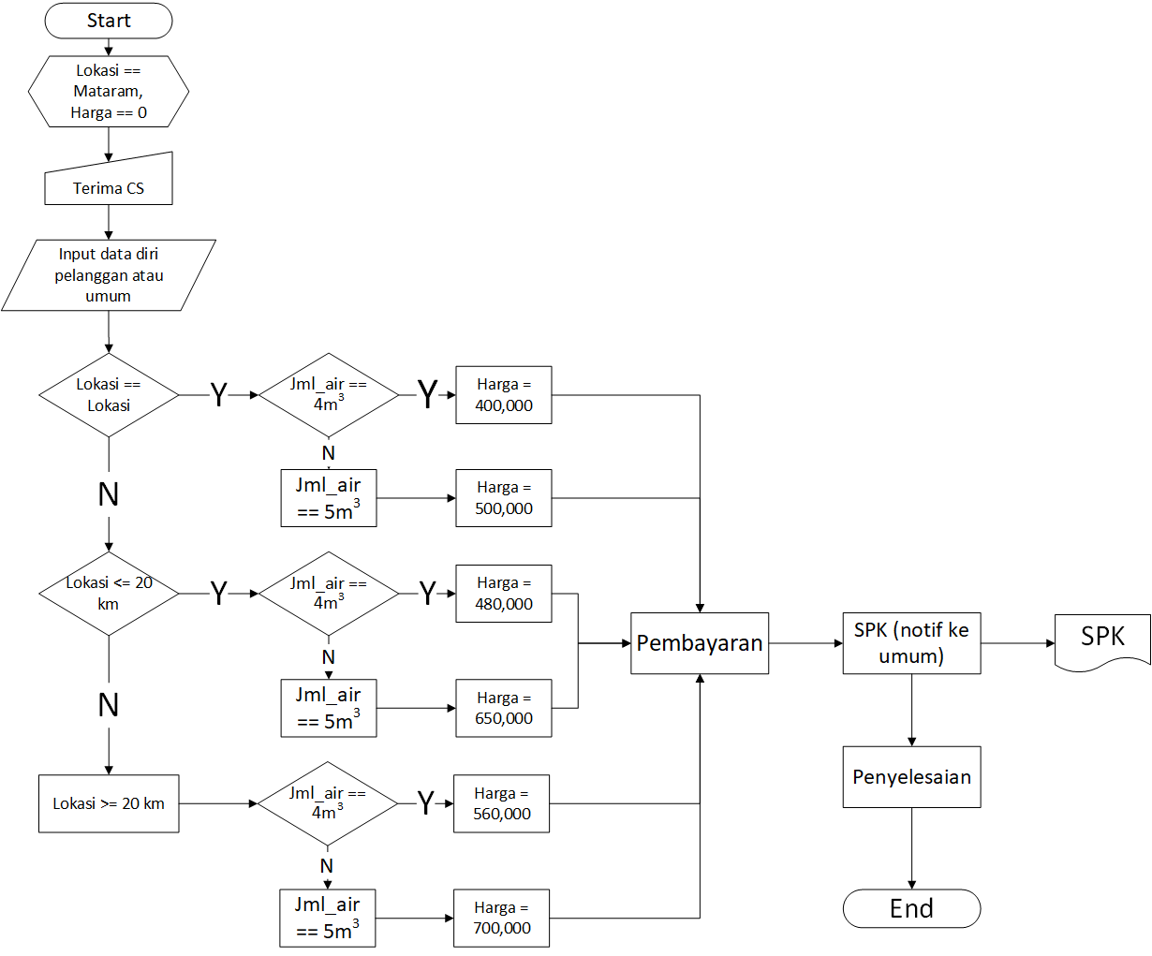

**Gambar 4.9 Flowchart Baru Layanan Tangki Air**

Penjelasan:

Flowchart ini dimulai dengan pendeklarasian nilai awal dari lokasi (Mataram) dan harga (Rp. 0) layanan. Selanjutnya pelanggan akan datang ke customer service untuk melakukan pelayanan, dan customer service menginputkan data pelanggan atau masyarakat umum yang mau membeli air menggunakan tangka. Selanjutnya akan dicek lokasi yang akan dituju oleh mobil tangka air. Jika lokasi pembeli air ada di Mataram, maka akan akan di cek lagi jumlah pembelian airnya. Jumlah pembelian air berdasarkan SOP yang berlaku dibagi menjadi dua kriteria, pembelian air dengan jumlah 4 m3 dan 5 m3. Jika pembelian tangka air sebanyak 4 m3, maka harga yang dipatok Rp. 400,000.00 dan jika tidak, maka pembelian airnya sebesar 5 m3 dengan harga Rp. 500,000.00. Proses tadi jika lokasi pembeli tangka air berada di Mataram, jika tidak di Mataram maka lokasinya ≤ 20 km di luar Kota Mataram. Lalu jumlah pembelian debit air jika debit air 4 m3 maka harganya Rp. 480,000.00 dan jika tidak maka pembelian debit air sebesar 5 m3 harganya sebesar Rp. 650,000.00. Dan jika tidak, lokasi pembelian tangka air ≥ 20 km dari kota Mataram. jumlah pembelian debit air jika debit air 4 m3 maka harganya Rp. 560,000.00 dan jika tidak maka pembelian debit air sebesar 5 m3 harganya sebesar Rp. 700,000.00. Setelah mengetahui lokasi pembelian tangka air, proses selanjutnya adalah melakukan Pembayaran. Setelah pelanggan melakukan Pembayaran, maka sistem akan memberikan notifikasi kepada ke Bagian Umum untuk dibuatkan Surat Perintah Kerja kepada pekerja lapangan. Selanjutnya menunggu pekerja lapangan untuk melaksanakan layanan dan melakukan penyelesaian.

#### Prototype Baru Tangki Air

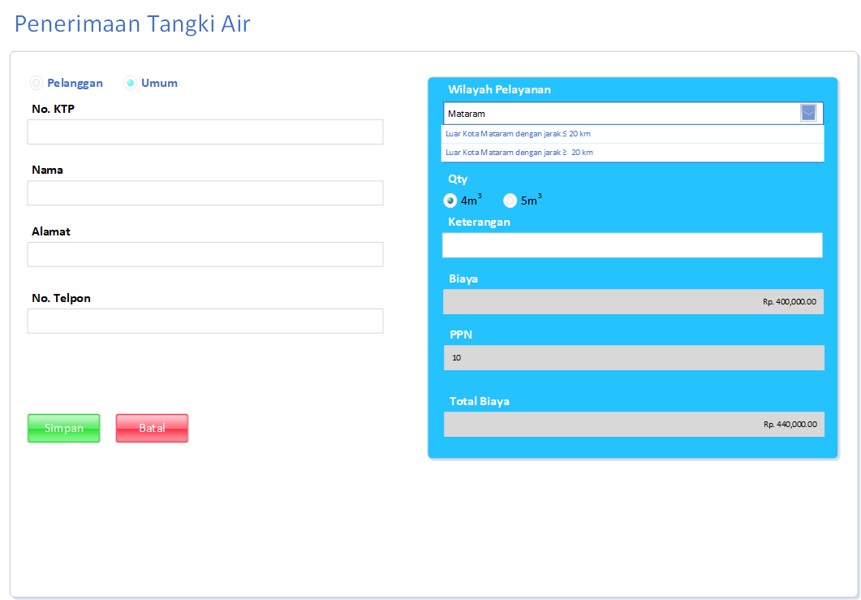

**Gambar 4.10 Prototype Baru Tangki Air**

### Meter Hilang

Berikut adalah hasil Analisa dari Form Layanan Meter Hilang:

|  |  |  |
| --- | --- | --- |
| Masalah | Solusi | Alasan |
| 1. Banyak inputan yang tidak sesuai form saat di inputkan, baik melalui keyboard atau Copy & Paste. 2. Banyak data yang tidak selesai di proses menumpuk pada database. 3. Type water meter yang dapat diubah dapat menyebabkan ketidak sesuaian dengan water meter yang telah dipakai sebelumnya. 4. Tidak ada data petugas lapangan dalam sistem. Jadi user hanya menuliskan nama petugas secara manual tanpa tahu apakah nama tersebut ada dalam database atau tidak. 5. Data kwitansi Pindah Meter pada Berita Acara masih ditulis secara manual yang seharusnya bisa terisi secara otomatis. | 1. Masalah pertama: Memperbaiki inputan yang di isi oleh user dan membuat kontrol data saat proses di dalam system, untuk mengantisipasi data yang salah di inputkan oleh user. Dan memberikan alert kepada user jika data yang dimasukan memang salah. 2. Masalah kedua: Membuat fitur penghapusan data secara otomatis yang telah diatur batas waktu sampai kapan data tersebut bisa disimpan secara otomatis. 3. Masalah ke-tiga: Membuat type water meter tidak dapat diubah agar type water meter tidak dapat berubah dari sebelumnya. 4. Masalah ke-empat: Membuat data untuk petugas yang menerima SPK, sehingga user tidak asal atau salah menginputkan nama petugas lapangan. 5. Masalah ke-lima: Menginputkan data – data yang dapat diinputkan secara otomatis oleh sistem pada lembar kwitansi. | 1. Masih banyak data yang tidak sesuai denga isi inputannya. 2. Banyak data yang menumpuk karena tidak selesai diproses. 3. Data water meter yang berbeda dapat menyebabkan masalah saat pemasangan kembali. |

**Tabel 4.7 Analisa Tangki Air**

### Penjualan Air

Berikut adalah hasil Analisa dari Form Layanan Penjualan Air:

|  |  |  |
| --- | --- | --- |
| Masalah | Solusi | Alasan |
| 1. Banyak inputan yang tidak sesuai form saat di inputkan, baik melalui keyboard atau Copy & Paste. 2. Banyak data yang tidak selesai di proses menumpuk pada database. 3. Biaya penjualan air /m3 dapat di ubah-ubah. 4. Saat data pembeli air akan di edit, data sebelumnya hilang. | 1. Memperbaiki inputan yang di isi oleh user dan membuat kontrol data saat proses di dalam system, untuk mengantisipasi data yang salah di inputkan oleh user. Dan memberikan alert kepada user jika data yang dimasukan memang salah. 2. Membuat fitur penghapusan data secara otomatis yang telah diatur batas waktu sampai kapan data tersebut bisa disimpan secara otomatis. 3. Membuat standar harga untuk penjualan air. 4. Memperbaiki fungsi edit pada sistem. | 1. Masih banyak data yang tidak sesuai denga isi inputannya. 2. Banyak data yang menumpuk karena tidak selesai diproses. 3. Data yang seharusnya tidak dapat diubah masih dapat diubah. |

**Tabel 4.8 Analisa Penjualan Air**

### Pencurian Air

Berikut adalah hasil Analisa dari Form Layanan Pencurian Air:

|  |  |  |
| --- | --- | --- |
| **Masalah** | **Solusi** | **Alasan** |
| 1. Banyak inputan yang tidak sesuai form saat di inputkan, baik melalui keyboard atau Copy & Paste. 2. Penginputan biaya pencurian masih dapat diinputkan manual. 3. Tidak ada regulasi besaran biaya denda. 4. Tidak ada pemberitahuan pada pelanggan yang melakukan pencurian air. | 1. Memperbaiki inputan yang di isi oleh user dan membuat kontrol data saat proses di dalam system, untuk mengantisipasi data yang salah di inputkan oleh user. Dan memberikan alert kepada user jika data yang dimasukan memang salah. 2. Membuat inputan biaya pencurian tidak bisa diganti. 3. Membuat regulasi tentang biaya tertinggi dari tiap internal penggunaan. 4. Membuat SMS Gateaway untuk memberitahukan jika pelanggan melakukan pencurian air. | 1. Masih banyak data yang tidak sesuai denga isi inputannya. 2. Besaran biaya dapat dimanipulasi. 3. Regulasi tentang internal penggunaan yang belum ada. 4. Pelanggan tidak sadar melakukan pencurian air. |

**Tabel 4.9 Analisa Pencurian Air**

#### Flowchart Baru Layanan Pencurian Air

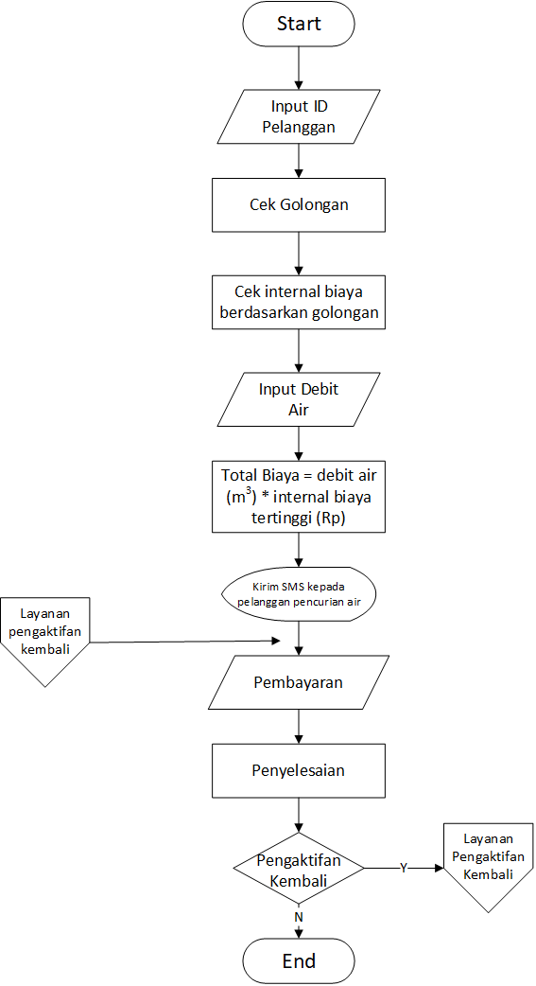

**Gambar 4.11 Flowchart Baru Layanan Pencurian Air**

Penjelasan:

Flowchart dimulai dengan menginputkan ID Pelanggan yang melakukan pencurian air. Jika pelanggan dimasukan ke dalam Pencurian Air, maka secara otomatis pelanggan tersebut menjadi pelanggan pasif. Kemudian sistem akan mengecek pelanggan merupakan golongan apa, karena biaya tiap golongan berbeda. Setelah mengetahui masuk ke golongan mana, sistem akan mengecek biaya terbesar dari pemakaian berdasarkan golongan pelanggan yang akan dikenakan sebagai biaya yang harus dibayarkan. Selanjutnya memasukan besaran debit air yang di curi. Setelah itu diproses besaran biaya yang harus dibayarkan dengan perhitungan (Total Biaya = Debit air (m3) * internal biaya tertinggi (Rp)). Setelah data pelanggan pencurian air terisi, maka akan di kirim sms secara otomatis bahwa pelanggan tersebut telah melakukan pencurian air. Kemudian pelanggan melakukan Pembayaran, serta jika pelanggan sedang melakukan Pengaktifan Kembali, akan di arahkan ke form Pencurian Air untuk melunasi Pembayaran. Setelah melakukan pembayaran maka akan dilakukan Penyelesaian jika pelanggan tersebut telah melunasi pembayaran Pencurian Air. Setelah itu akan diberikan opsi, apakah mau melakukan pengaktifan kembali atau tidak, jika pelanggan ingin melakukan pengaktifan kembali maka akan diarahkan ke Pelayanan Pengaktifan Kembali untuk Putus Rampung, jika tidak maka pelayanan Pencurian Air selesai.

* **Flowchart jika melakukan pengaktifan kembali, namun melakukan pencurian air**

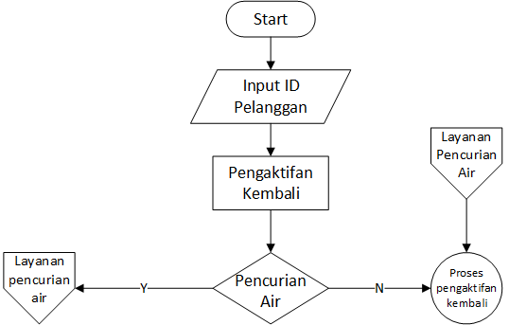

**Gambar 4.12 Flowchart Pengaktifan Kembali namun melakukan pencurian air**

Penjelasan:

Flowchart ini dimulai dengan menginputkan ID Pelanggan saat melakukan layanan Pengaktifan Kembali. Lalu siste akan mengecek, apakah pelanggan tersebut telah melakukan pencurian air atau tidak, jika pelanggan benar telah melakukan pencurian air, maka akan muncul alert dan sistem akan mengarahkan ke layanan Pencurian Air. Jika tidak, maka akan lanjut ke proses pengaktifan kemballi, Serta jika telah melakukan pembayaran untuk Pencurian Air, maka pelanggan bisa melakukan layanan Pengaktifan Kembali.

* **Alert Pencurian Air pada Pengaktifan Kembali**

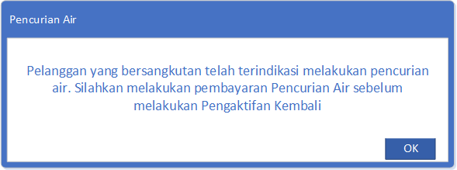

**Gambar 4.13 Alert Pencurian Air**

#### Prototype Baru Layanan Pencurian Air

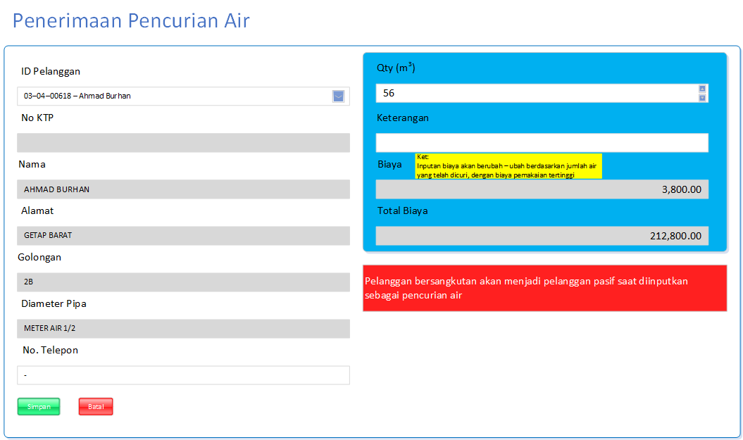

**Gambar 4.14 Prototype Baru Layanan Pencurian Air**

Pada prototype Layanan Pencurian Air, biaya akan berubah mengikuti jumlah air yang diinputkan dan termasuk golongan apa pelanggan tersebut.

### Track Pelanggan Pelayanan Lainnya

Pada Peleyanan Lainnya tidak terdapat track pelanggan yang ada pada Pelyanan Pasang Baru. Track sendiri digunakan untuk memudahkan user untuk mengetahui sudah sampai sejauh apa sebuah layanan telah dilakukan. Berikut adalah tampilan track Pelanggan Pelayanan Lainnyaa:

#### Track Pelanggan Pengaktifan Kembali

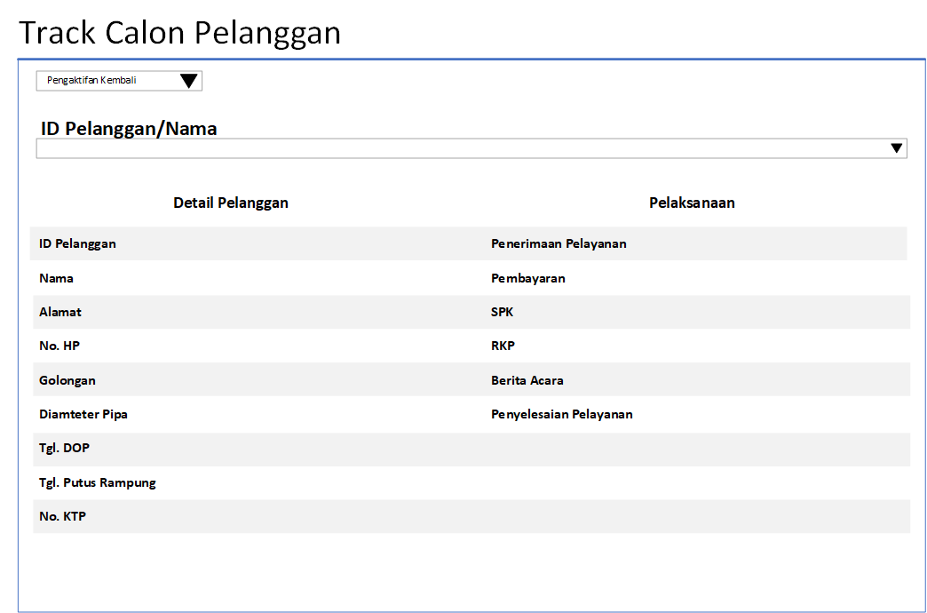

**Gambar 4.15 Track Pelanggan Pengaktifan Kembali**

#### Track Pelanggan Balik Nama

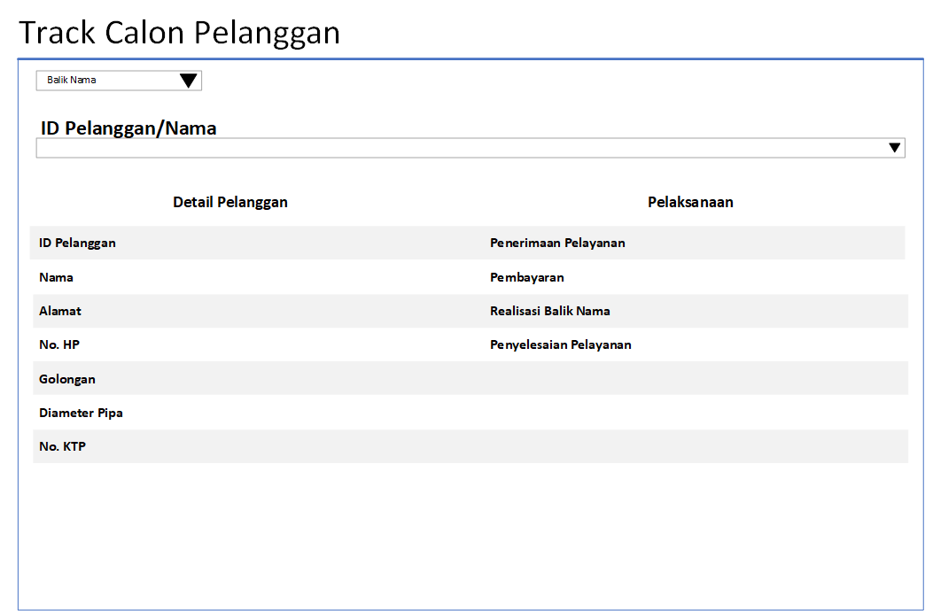

**Gambar 4.16 Track Pelanggan Balik Nama**

#### Track Pelanggan Pindah Meter

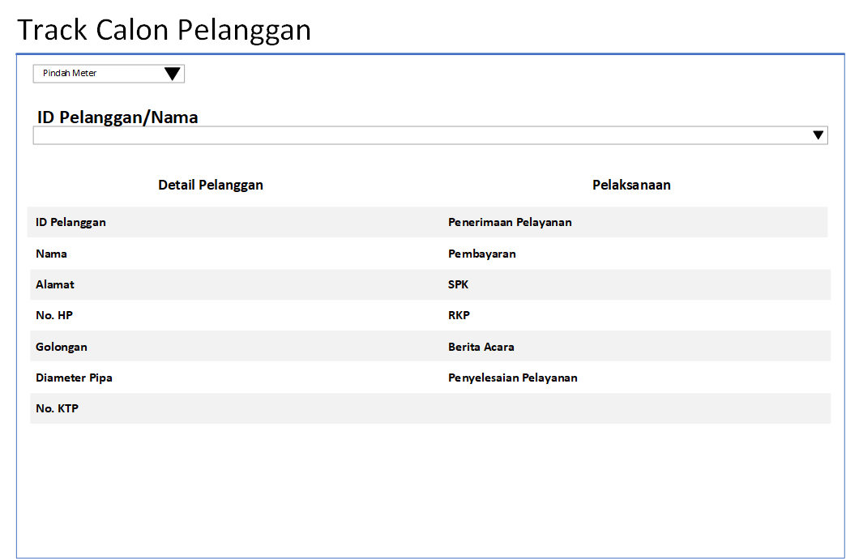

**Gambar 4.17 Track Pelanggan Pindah Meter**

#### Track Pelanggan Tangki Air

* Pelanggan

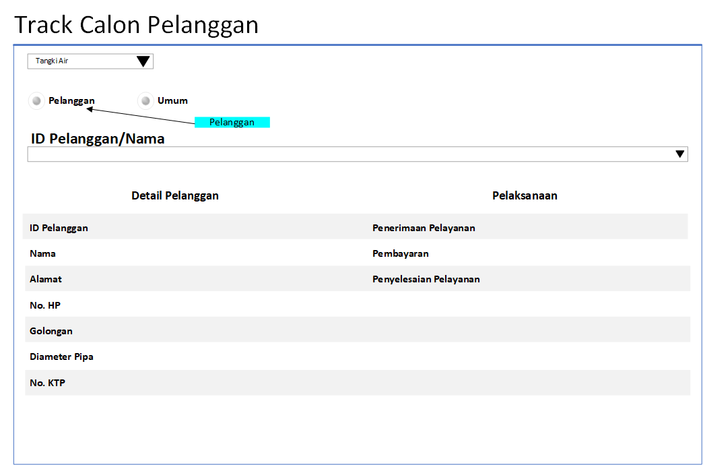

**Gambar 4.18 Track Pelanggan Tangki Air (Pelanggan)**

* Umum

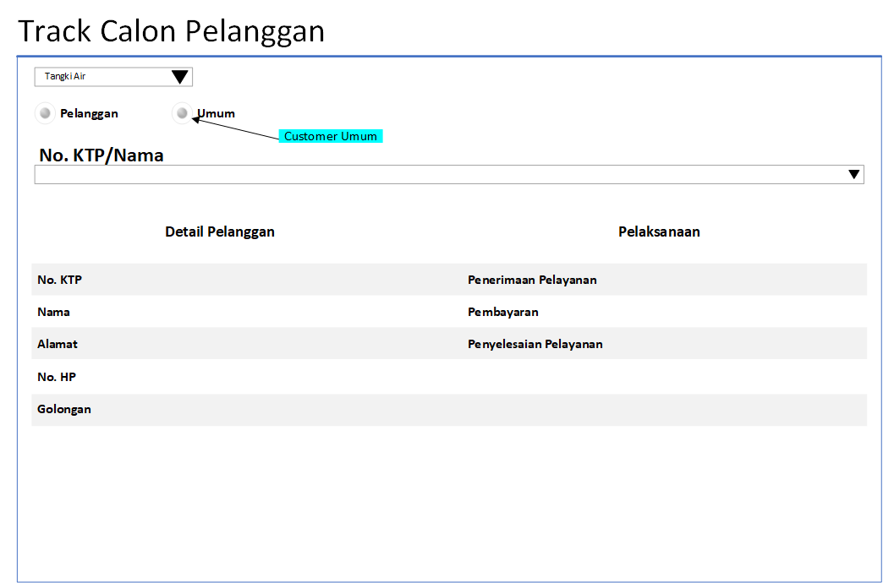

**Gambar 4.19 Track Pelanggan Tangki Air (Umum)**

#### Track Pelanggan Meter Hilang

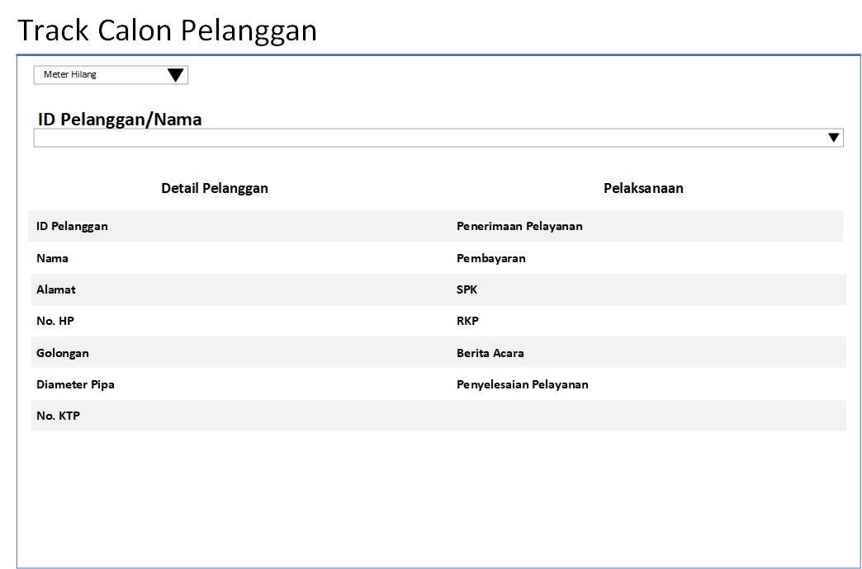

**Gambar 4.20 Track Pelanggan Meter Hilang**

#### Track Pelanggan Pencurian Air

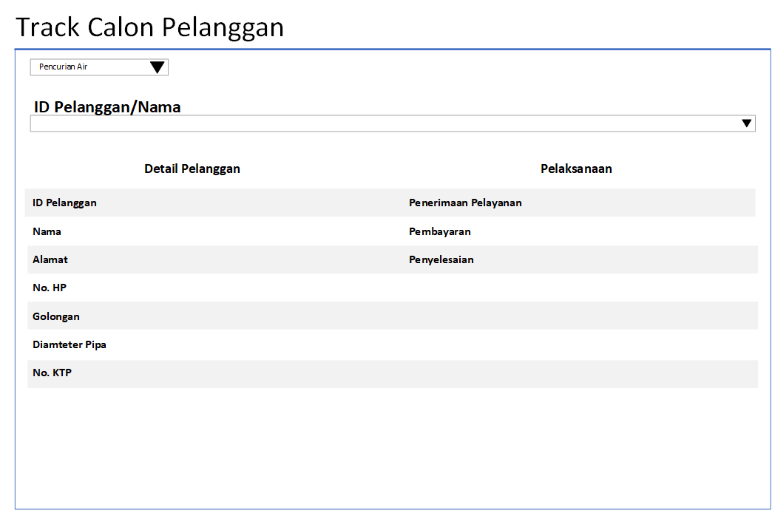

**Gambar 4.21 Track Pelanggan Pencurian Air**

# BAB V

**PENUTUP**

## Kesimpulan

Dari Analisa di atas dapat dismpulkan bahwa, setiap aplikasi yang dibuat atau dikembangkan pasti memiliki yang namanya kekuarangan atau *bug* dan *error*. Maka dengan Analisa kembali secara terus menerus dan berkala akan menyempurnakan dan memperbaiki kekurangan yang dimiliki oleh sebuah aplikasi ataupun software.

## Saran

Setelah melakukan kegiatan Kuliah Kerja Praktek (KKP) di PDAM Giri Menang, penulis dapat memberikan saran kepada mahasiswa dan instansi terkait, yaitu:

1. Bagi mahasiswa yang hendak melaksanakan KKP di PDAM Giri Menang:
2. Diharapkan peserta KKP mampu menerapkan ilmu yang telah diperoleh di kampus untuk diterapkan di tempat KKP.
3. Dapat menjadikan proses KKP sebagai pengalaman kerja dimasa depan.
4. Aktif bertanya tentang materi ataupun tugas yang diberikan oleh pendamping KKP.
5. Semua kegiatan KKP dijadikan pembelajaran yang berguna untuk menambah wawasan dan ilmu pengetahuan.
6. Bagi PDAM Giri Menang adalah memaksimalkan kinerja dari aplikasi Pasang Baru dan Pelayanan Lainnya dan memperbaiki *bug* dan *error* yang telah penulis jabarkan di atas dalam rangka meningkatkan pelayanan pada masyarakat.

# DAFTAR REFERENSI

Kurniawan, Yahya. 2005. Belajar Sendiri: Otomatisasi Office 2003 dengan Visual Basic .NET 2005. Jakarta: Gramedia.

PDAM Giri Menang: Company Profile PDAM Giri Menang. Diambil dari : https://pdamgirimenang.com/file/4bf550b1a58afa6f02137bc0caa7e75f.pdf Diakses pada tanggal 02 Agustus 2019.

Penjelasan Prototype. Diambil dari: <https://www.posciety.com/pembuatan-prototype-alasan-untung-rugi/> Diakses pada tanggal 01 September 2019

Universitas Bumigora Mataram:Pedoman KKP dan Magang.Diambil dari: http://universitasbumigora.ac.id/. Diakses pada tanggal 02 April 2019.

Dalam, L. D. I., & Sistem, A. (n.d.). *Analisis sistem 1.* 1–22.

**LAMPIRAN A**

**DOKUMENTASI KEGIATAN KKP**

**LAMPIRAN B**

**KARTU KEGIATAN KKP**

1. Sumber PDAM Giri Menang 2018